Verslag presentatie Klompenmuseum op 20-10-2026.
Deze middag hadden we een mooie presentatie met de titel “Lopen op Hout” door dhr. Bertus van den Hof, bestuurslid van het Internationaal Klompenmuseum te Eelde. Aan de hand van dia’s kregen we een indruk van het ontstaan van het museum, de geschiedenis van de klomp nationaal en internationaal van ca. 1230 tot heden.
Het Klompenmuseum Gebr. Wietzes in Eelde, in de kop van Drenthe, is genoemd naar de twee laatste klompenmakers in Eelde: Eiso Wietzes (1916 – 1977) en Egbert Wietzes (1925 – 1988). Niet alleen vervaardigden zij gebruiksklompen, maar zij verzamelden ook klompen uit vele landen.
Na het overlijden van Egbert krijgt de Stichting Klompenmuseum Gebr. Wietzes het beheer over de collectie klompen, plusminus 600 paar en klompenmaker gereedschappen. In 1990 wordt het Klompenmuseum Gebr. Wietzes in Eelde geopend. In 2002 komt de totale collectie in bezit van het Klompenmuseum.
Deze collectie werd in 1990 uitgebreid met een collectie van klompen en uniek klompenmakergereedschap uit Nederland, België, Denemarken, Duitsland, Frankrijk en Spanje van de heer H.P. Bongers uit Enschede, leraar aan een Technische school in Enschede.
Het Internationaal Klompenmuseum bezit de belangrijkste en grootste collectie klompen van Europa. De collectie wordt nog steeds aangevuld met giften en aankopen: In 2009 heeft het bestuur van het museum een grote collectie unieke, bijna 600 paar, klompen uit Frankrijk aan kunnen kopen.

De totale, internationale collectie omvat:
- ruim 3.000 paar verschillende klompen, houten zolen en ander schoeisel met een houten zool uit de hele wereld.
De grootste en meest uitgebreide collectie ter wereld.
- honderden stuks gereedschappen uit 6 Europese landen
- enkelvoudige machines (± 1920) uit Nederland, Duitsland en Frankrijk.
Dit seizoen had het museum een expositie genaamd: Klompen op Reis.

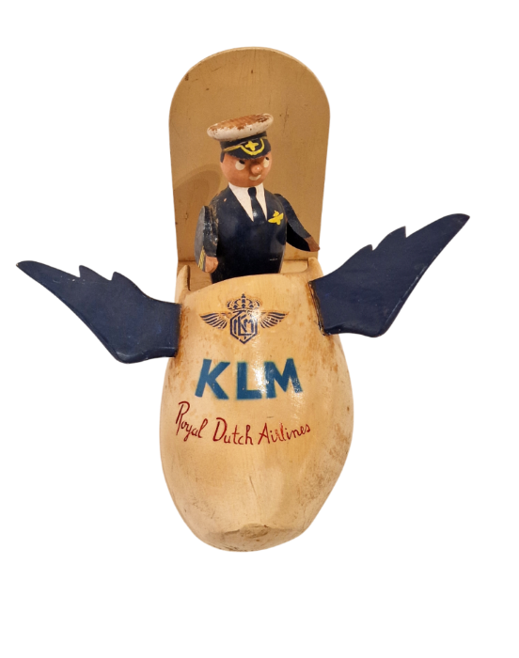
Ook van deze expositie toonde Bertus een aantal dia’s van mooie en vaak kunstzinnige uitgevoerde klompen, zoals onderstaande uit Japan.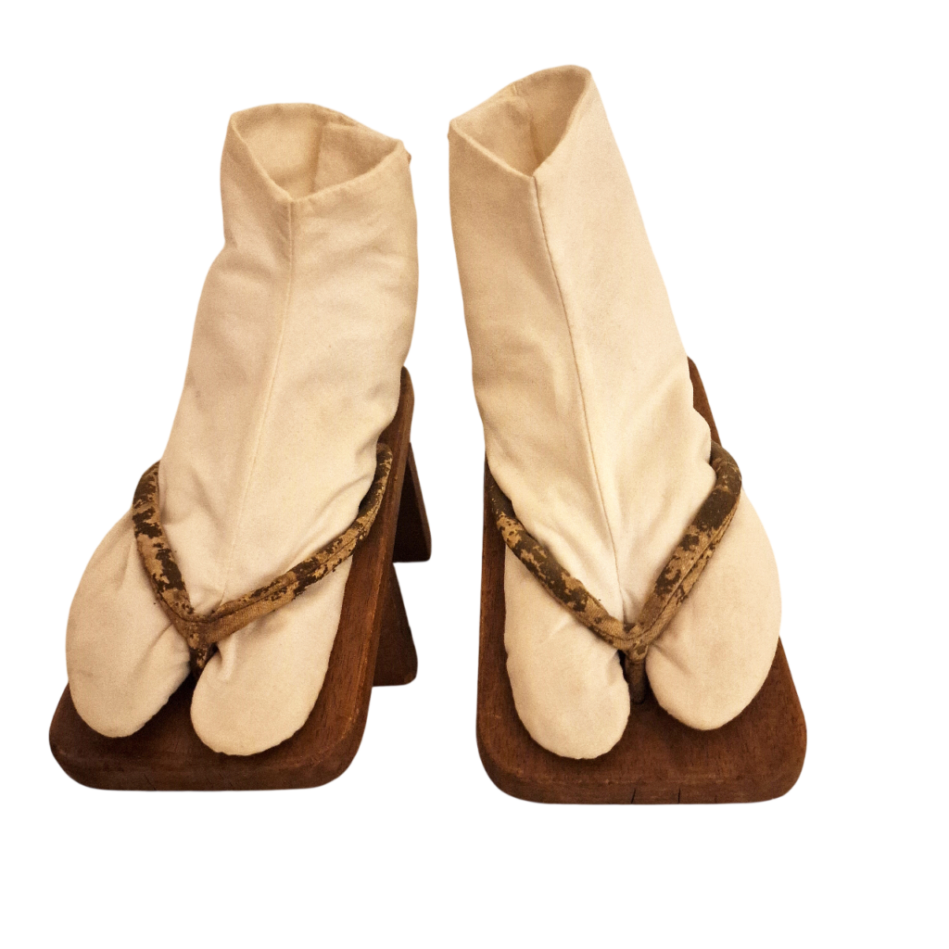
Al met al een leuke middag, die na een korte pauze vervolgd werd met een PowerPointpresentatie en uitleg door de voorzitter, Klaas Wildeboer, over de voorgestelde fusie tussen onze afdeling en de afdeling Grootegast-Oldekerk.
(Henk van der Laan)

